考点8 静电场
一、选择题
1.(2014·新课标全国卷Ⅰ)如图,在正点电荷Q的电场中有M、N、P、F四点,M、N、P为直角三角形的三个顶点,F为MN的中点,∠M=30°。M、N、P、F四点处的电势分别用φ_{M}、φ_{N}、φ_{P}、φ_{F}表示。已知φ_{M}=φ_{N},φ_{P}=φ_{F},点电荷Q在M、N、P三点所在平面内,则( )
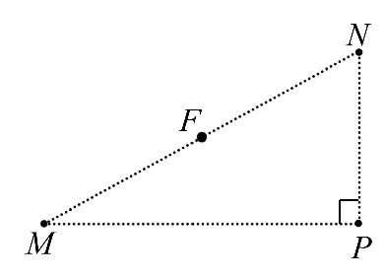
A.点电荷Q一定在MP的连线上
B.连接PF的线段一定在同一等势面上
C.将正试探电荷从P点搬运到N点,电场力做负功
D.φ_{P}大于φ_{M}
【解题指南】解答本题应掌握等势点连线的中垂线一定过场源电荷。
【解析】选A、D。本题考查了电场问题。根据题意分别画出MN和FP的中垂线,由几何关系知,两中垂线交点在MP连线上,如图。
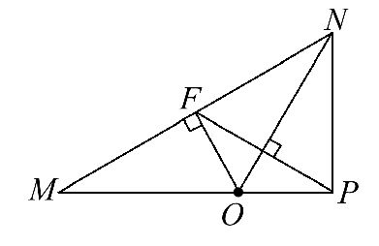
点电荷在图中的O位置,A项正确,B错误;因为是正电荷形成的电场,将正电荷从P搬运到N,电场力做正功,C项错误;因为是正电荷形成的电场,越靠近场源电荷的等势面电势越高,D项正确。
2.(2014·北京高考)如图所示,实线表示某静电场的电场线,虚线表示该电场的等势面。下列判断正确的是( )
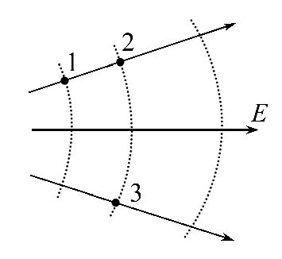
A.1、2两点的场强相等
B.1、3两点的场强相等
C.1、2两点的电势相等
D.2、3两点的电势相等
【解题指南】解答本题应明确以下两点:
(1)电场线的疏密程度表示电场强度的大小;
(2)等势面上各点的电势相等。
【解析】选D。根据电场线的疏密判断电场强度的大小,电场线越密,电场强度越大,所以E₁>E₂,E₁>E₃,A、B均错误;电势是标量,电场线由电势高的等势面指向电势低的等势面,且在同一等势面上电势相等,所以φ₁>φ₂,φ₂=φ₃,C错误,D正确。
3.(2014·安徽高考)一带电粒子在电场中仅受静电力作用,做初速度为零的直线运动,取该直线为x轴,起始点O为坐标原点,其电势能E_{p}与位移x的关系如图所示,下列图像中合理的是( )
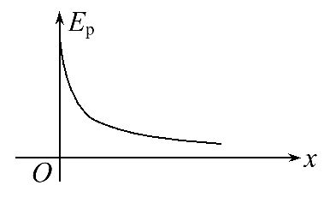
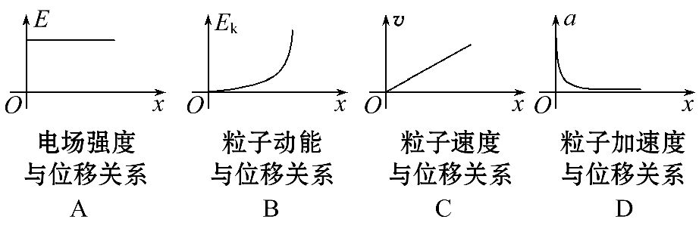
【解题指南】解答本题注意以下三点:
(1)电场力做功与电势能的关系:W_{电}=-ΔE_{p}=E_{pO}-E_{p},则E_{p}=E_{pO}-W_{电}。
(2)根据动能定理有W_{电}=E_{k}-0,则E_{k}=W_{电}。
(3)根据电势能E_{p}与位移x的关系图像,分析斜率代表的意义。
【解析】选D。根据电场力做功与电势能的关系:W_{电}=-ΔE_{p}=E_{pO}-E_{p},则E_{p}=E_{pO}-W_{电},则粒子的电势能随位移变化的图像斜率绝对值对应粒子所受的静电力大小,故可知电场力、电场强度及粒子的加速度大小随位移的增加而减小,所以选项A错误,选项D正确;根据动能定理有W_{电}=E_{k}-0,则E_{k}=W_{电},则粒子的动能随位移变化的斜率绝对值对应电场力的大小,故选项B错误;粒子沿x轴的运动是一个加速度减小的加速运动,故速度与位移不是线性关系,选项C错误。
4.(2014·浙江高考)如图所示,水平地面上固定一个光滑绝缘斜面,斜面与水平面的夹角为θ。一根轻质绝缘细线的一端固定在斜面顶端,另一端系有一个带电小球A,细线与斜面平行。小球A的质量为m、电量为q。小球A的右侧固定放置带等量同种电荷的小球B,两球心的高度相同、间距为d。静电力常量为k,重力加速度为g,两带电小球可视为点电荷。小球A静止在斜面上,则( )
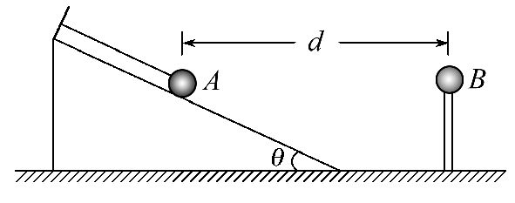
A.小球A与B之间库仑力的大小为 kq²/d²
B.当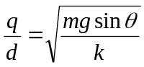时,细线上的拉力为0
C.当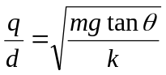时,细线上的拉力为0
D.当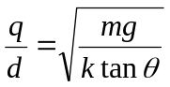时,斜面对小球A的支持力为0
【解题指南】解答本题时应从以下两点进行分析:
(1)能够利用库仑定律计算电场力;
(2)知道共点力的平衡条件。
【解析】选A、C。两球间库仑力为F=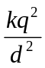,A项正确;当细线上的拉力为0时,小球A受到库仑力、斜面支持力、重力,具体关系为=mgtanθ,B项错误,C项正确;由受力分析可知,斜面对小球的支持力不可能为0,所以D项错误。
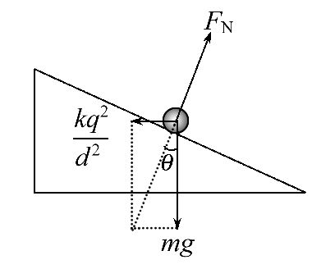
5.(2014·山东高考)如图,半径为R的均匀带正电薄球壳,其上有一小孔A。已知壳内的场强处处为零;壳外空间的电场,与将球壳上的全部电荷集中于球心O时在壳外产生的电场一样。一带正电的试探电荷(不计重力)从球心以初动能E_{k0}沿OA方向射出。下列关于试探电荷的动能E_{k}与离开球心的距离r的关系图线,可能正确的是( )
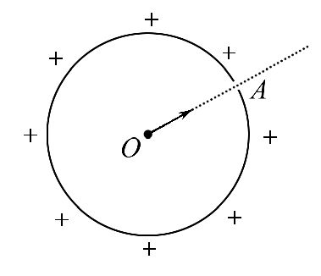
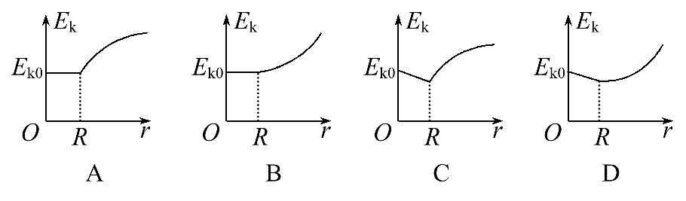
【解题指南】解答本题应从以下三点分析:
(1)壳内的场强处处为零,电荷在壳内运动时不受电场力作用;
(2)壳外的电场,离球壳越近场强越大,离球壳越远场强越小;
(3)题中E_{k}-r图像的斜率的大小表示电场力的大小。
【解析】选A。壳内的场强处处为零,电荷在壳内运动时不受电场力作用,电场力做功为零,电荷的动能不变,故选项C、D错误;壳外的电场,离球壳越近场强越大,离球壳越远场强越小,题中E_{k}-r图像的斜率的大小表示电场力的大小,电荷在壳外向外运动时,电场强度逐渐减小,则图像的斜率也逐渐减小,故选项A正确,B错误。
6.(2014·广东高考)如图所示,光滑绝缘的水平桌面上,固定着一个带电量为+Q的小球P。带电量分别为-q和+2q的小球M和N,由绝缘细杆相连,静止在桌面上。P与M相距L,P、M和N视为点电荷,下列说法正确的是( )
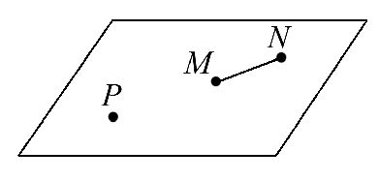
A.M与N的距离大于L
B.P、M和N在同一直线上
C.在P产生的电场中,M、N处的电势相同
D.M、N及细杆组成的系统所受合外力为零
【解题指南】解答本题时应从以下三点进行分析:
(1)库仑定律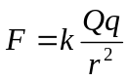的应用条件。
(2)在静电场中沿电场线的方向,电势越来越低。
(3)当物体处于平衡状态时,物体受共点力作用且合力为零。
【解析】选B、D。M、N处于静止状态,M、N及细杆组成的系统所受合外力为零,D项正确;P、M和N若不在同一直线上,M、N整体受到的不是共点力就会发生转动而不能静止,B项正确;P、M和N在同一直线上,所受合力为零,由库仑定律F_{PM}=F_{PN}得: 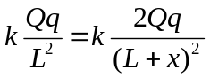,解得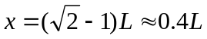,A项错误;沿电场线的方向电势降低,在P产生的电场中,M处的电势高于N处的电势,C项错误。
7.(2014·山东高考)如图,场强大小为E、方向竖直向下的匀强电场中有一矩形区域abcd,水平边ab长为s,竖直边ad长为h。质量均为m、带电量分别为+q和-q的两粒子,由a、c两点先后沿ab和cd方向以速率v₀进入矩形区(两粒子不同时出现在电场中)。不计重力。若两粒子轨迹恰好相切,则v₀等于( )
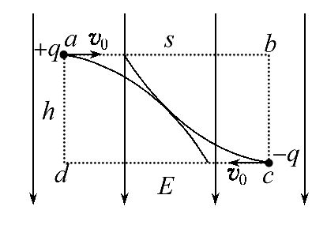
A. 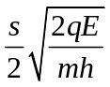 B. 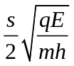 C. 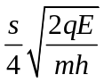 D. 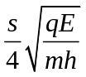
【解题指南】解答本题可按以下思路进行:
(1)首先根据两个带电粒子质量、电荷量、初速度大小都相等,其运动轨迹均为抛物线且相切,可由几何关系判断切点的位置;
(2)找出带电粒子从抛出点到切点的水平位移和竖直位移,再根据类平抛运动的规律进行求解。
【解析】选B。由于两个带电粒子质量、电荷量、初速度大小都相等,其运动轨迹均为抛物线且相切,可以判断切点必为矩形的中点,则带电粒子从抛出点到切点的水平位移为x=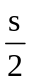,竖直位移为y=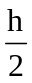,再由类平抛的规律x=v₀t,y=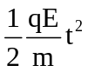可以解得v₀=,选项B正确。
8.(2014·重庆高考)如图所示为某示波管内的聚焦电场,实线和虚线分别表示电场线和等势线,两电子分别从a、b两点运动到c点,设电场力对两电子做的功分别为W_{a}和W_{b},a、b点的电场强度大小分别为E_{a}和E_{b},则( )
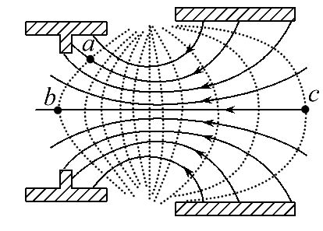
A.W_{a}=W_{b},E_{a}>E_{b}
B.W_{a}≠W_{b},E_{a}>E_{b}
C.W_{a}=W_{b},E_{a}<E_{b}
D.W_{a}≠W_{b},E_{a}<E_{b}
【解析】选A。电子在电场中运动,电场力做功W=qU,由于a、b两点位于同一条等势线上,有U_{ac}=U_{bc},可得W_{a}=W_{b},电场线的疏密程度反映场强的大小,a点比b点的电场线密些,故场强大些,E_{a}>E_{b},故选A。
【误区警示】本题容易在审图时出现错误,不清楚a、b两点位于同一条等势线上,而认为U_{ac}和U_{bc}不相等而错选B。
9.(2014·江苏高考)如图所示,一圆环上均匀分布着正电荷,x轴垂直于环面且过圆心O。下列关于x轴上的电场强度和电势的说法中正确的是( )
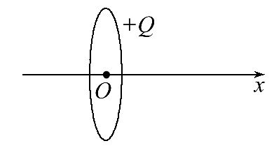
A.O点的电场强度为零,电势最低
B.O点的电场强度为零,电势最高
C.从O点沿x轴正方向,电场强度减小,电势升高
D.从O点沿x轴正方向,电场强度增大,电势降低
【解题指南】判断电势高低首先要明确电场强度的方向,沿电场线的方向电势降低,判断电场强度的大小本题可以用特殊值法,在O点由于对称性,电场强度为0,在x轴的无限远,电场强度为0,而中间某处电场强度不为0。
【解析】选B。根据电荷分布的对称性判断,O点的电场强度为0,沿电场线的方向电势降低,所以在x轴上,O点的电势最高,A错、B对。从O点沿x轴正方向,电场强度是先增大后减小,所以C、D项错误。
10.(2014·新课标全国卷Ⅱ)关于静电场的电场强度和电势,下列说法正确的是
( )
A.电场强度的方向处处与等电势面垂直
B.电场强度为零的地方,电势也为零
C.随着电场强度的大小逐渐减小,电势也逐渐降低
D.任一点的电场强度总是指向该点电势降落最快的方向
【解题指南】解答本题时应注意以下三个方面:
(1)电场线处处与等势面垂直;
(2)电场强度与电势没有本质的联系;
(3)电场强度的方向就是电势降落最快的方向。
【解析】选A、D。由于电场线与等势面垂直,而电场强度的方向为电场线的方向,故电场强度的方向与等势面垂直,A项正确。电场强度为零的地方电势不一定为零,如等量同种正电荷连线的中点处的电场强度为零,但电势大于零,B项错误。电场强度大小与电场线的疏密有关,而沿着电场线的方向电势逐渐降低,电场线的疏密与电场线的方向没有必然联系,C项错误。任一点的电场强度方向总是和电场线方向一致,沿电场线的方向是电势降落最快的方向,D项正确。
11.(2014·天津高考)如图所示,平行金属板A、B水平正对放置,分别带等量异号电荷。一带电微粒水平射入板间,在重力和电场力共同作用下运动,轨迹如图中虚线所示,那么( )
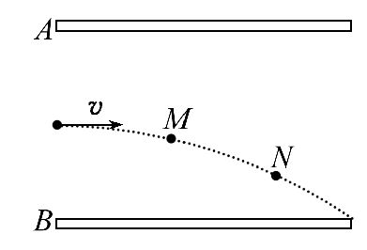
A.若微粒带正电荷,则A板一定带正电荷
B.微粒从M点运动到N点电势能一定增加
C.微粒从M点运动到N点动能一定增加
D.微粒从M点运动到N点机械能一定增加
【解题指南】解答本题时应从以下三点进行分析:
(1)理解合外力指向曲线凹侧的规律。
(2)能根据动能定理判断动能的变化。
(3)从其他力做功的角度分析机械能的变化。
【解析】选C。若微粒带正电荷,则A板可能带正电荷,也可能带负电荷,A错误。微粒从M点运动到N点,电场力可能对微粒做正功,也可能做负功,故电势能可能增加,也可能减少,B错误。合外力指向曲线凹侧,故电场力与重力的合力竖直向下,与速度方向成锐角,合外力做正功,动能增加,C正确。由于电场力可能对微粒做正功,也可能做负功,即机械能可能增大,也可能减小,D错误。
【误区警示】本题的关键就在于合外力向下,而电场力有可能向下也有可能向上。由于受带电微粒在电场中做类平抛运动的影响,同学们往往认为电场力向下,从而判断电场力做正功,电势能减小,动能增大,机械能增大,从而导致错解。
12.(2014·上海高考)静电场在x轴上的场强E随x的变化关系如图所示,x轴正向为场强正方向,带正电的点电荷沿x轴运动,则点电荷( )
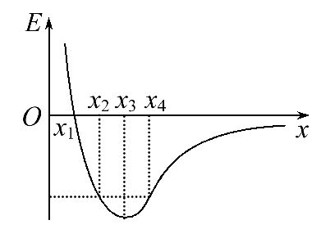
A.在x₂和x₄处电势能相等
B.由x₁运动到x₃的过程中电势能增大
C.由x₁运动到x₄的过程中电场力先增大后减小
D.由x₁运动到x₄的过程中电场力先减小后增大
【解题指南】解答本题注意以下三点:
(1)在x₁的左侧场强方向沿x轴正方向,在x₁的右侧场强方向沿x轴负方向。
(2)电场力做负功,电势能增大;电场力做正功,电势能减少。
(3)根据电场力公式F=qE可知,同一电荷所在的场强大,电场力就大。
【解析】选B、C。由题意可知,在x₁的左侧场强方向沿x轴正方向,在x₁的右侧场强方向沿x轴负方向。带正电的点电荷由x₁运动到x₃的过程中,电场力做负功,电势能增大,故选项A错误,选项B正确;由x₁到x₄场强的大小先增大后减小,则点电荷由x₁运动到x₄的过程中电场力先增大后减小,故选项C正确,选项D错误。
13.(2014·海南高考)如图,一平行板电容器的两极板与一电压恒定的电源相连,极板水平放置,极板间距为d;在下极板上叠放一厚度为l的金属板,其上部空间有一带电粒子P静止在电容器中。当把金属板从电容器中快速抽出后,粒子P开始运动。重力加速度为g。粒子运动的加速度为( )
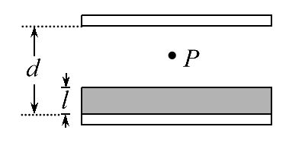
A. 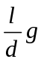 B. 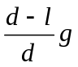 C.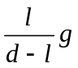 D. 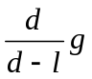
【解题指南】解答此题可按以下思路进行:
(1)初始时两极板间距离为d-l,此时粒子静止,满足二力平衡条件;
(2)金属板抽出后,两极板间距离为d,此时电场强度发生变化,粒子受力不再平衡,满足牛顿第二定律。
【解析】选A。带电粒子在电容器两极板间时受到重力和电场力的作用,最初处于静止状态,由二力平衡条件可得: 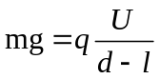;当把金属板从电容器中快速抽出后,电容器两极板间的电压不变,但两极板间的距离发生了变化,引起电场强度发生了变化,从而电场力也发生了变化,粒子受力不再平衡,产生了加速度,根据牛顿第二定律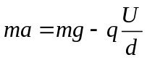,两式联立可得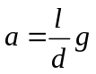。
14.(2014·海南高考)如图甲,直线MN表示某电场中一条电场线,a、b是线上的两点。将一带负电荷的粒子从a点处由静止释放,粒子从a运动到b过程中的v -t图线如图乙所示。设a、b两点的电势分别为φ_{a}、φ_{b},场强大小分别为E_{a}、E_{b},粒子在a、b两点的电势能分别为W_{a}、W_{b},不计重力,则有( )
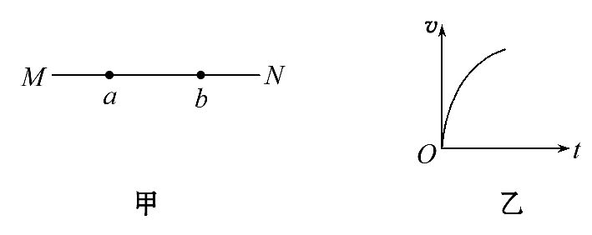
A.φ_{a}>φ_{b} B.E_{a}>E_{b}
C.E_{a}<E_{b} D.W_{a}>W_{b}
【解题指南】解答此题应抓住以下三个关键点:
(1)粒子只受电场力时,其动能和电势能之和保持不变;
(2)动能的大小与速度的大小有关,电势能的大小与电势的高低和电荷的正负有关;
(3)v-t图像斜率的意义表示加速度,与粒子受到的电场力有关,而电场力与电场强度有关。
【解析】选B、D。由题意可知,粒子只受电场力时,其动能和电势能之和保持不变,而由
v -t图像可知粒子从a运动到b的过程中速度逐渐增大,动能增大,所以其电势能逐渐减小,又由于粒子带负电,所以电势是逐渐升高的,A错,D对;由于v -t图像的斜率是逐渐减小的,加速度逐渐减小,因此电场力逐渐减小,所以电场强度也逐渐减小,B对,C错。故选B、D。
15.(2014·大纲版全国卷)地球表面附近某区域存在大小为150N/C、方向竖直向下的电场。一质量为1.00×10⁻⁴kg、带电量为-1.00×10⁻⁷C的小球从静止释放,在电场区域内下落10.0m。对此过程,该小球的电势能和动能的改变量分别为(重力加速度大小取9.80m/s²,忽略空气阻力)( )
A.-1.50×10⁻⁴J和9.95×10⁻³J
B.1.50×10⁻⁴J和9.95×10⁻³J
C.-1.50×10⁻⁴J和9.65×10⁻³J
D.1.50×10⁻⁴J和9.65×10⁻³J
【解题指南】解答本题应把握以下三点:
(1)明确带电小球所受电场力的方向。
(2)小球在电场中运动,电场力做功的正负以及与电势能变化的关系。
(3)小球所受的力和各个力所做的总功与小球动能变化的关系。
【解析】选D。对带电小球进行受力分析,考虑到忽略空气的阻力,小球受到向下的重力和向上的电场力,下落10m时,小球克服电场力做功,小球的电势能增大,ΔE_{p}=Eqh=150×1.00×10⁻⁷×10J=1.50×10⁻⁴J;根据动能定理可知小球下落10m时的动能为
E_{k}=W_{G}-W_{E}=mgh-Eqh=1.00×10⁻⁴×9.8×10J-1.50×10⁻⁴J=9.65×10⁻³J,所以选项D正确。
二、非选择题
1.(2014·上海高考)如图,竖直绝缘墙上固定一带电小球A,将带电小球B用轻质绝缘丝线悬挂在A的正上方C处,图中AC=h。当B静止在与竖直方向夹角θ=
30°方向时,A对B的静电力为B所受重力的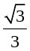倍,则丝线BC长度为 。若A对B的静电力为B所受重力的0.5倍,改变丝线长度,使B仍能在θ=30°处平衡。以后由于A漏电,B在竖直平面内缓慢运动,到θ=0°处A的电荷尚未漏完,在整个漏电过程中,丝线上拉力大小的变化情况是 。
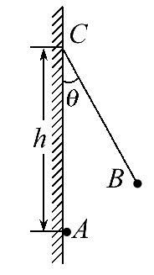
【解题指南】解答本题注意以下两点:
(1)当B与竖直方向夹角不变时,分别在竖直方向和水平方向对小球受力分析并列方程求解。
(2)当B与竖直方向夹角减小时,利用三角形相似求解。
【解析】对小球B进行受力分析如图,根据相似三角形有: 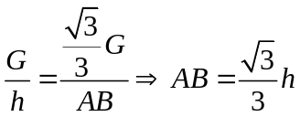,再根据余弦定理求出BC的长度: 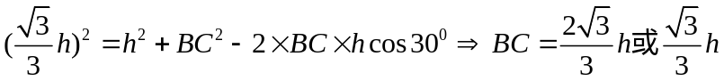;若两者间的库仑力变为B的重力的0.5倍,根据几何关系可知AB与BC垂直,即拉力与库仑力垂直; 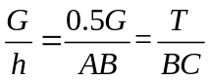,随着电量的减小,细绳的拉力不变,库仑力减小。当细绳变为竖直方向时,库仑力和拉力的合力等于重力,库仑力减小,拉力增大,所以拉力先不变后增大。
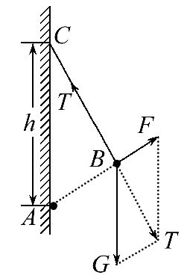
答案: 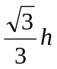、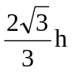 先不变后增大
2.(2014·新课标全国卷Ⅰ)如图,O、A、B为同一竖直平面内的三个点,OB沿竖直方向,∠BOA =60°,OB=OA。将一质量为m的小球以一定的初动能自O点水平向右抛出,小球在运动过程中恰好通过A点。使此小球带电,电荷量为q(q>0),同时加一匀强电场,场强方向与△OAB所在平面平行。现从O点以同样的初动能沿某一方向抛出此带电小球,该小球通过了A点,到达A点时的动能是初动能的3倍;若该小球从O点以同样的初动能沿另一方向抛出,恰好通过B点,且到达B点时的动能为初动能的6倍。重力加速度大小为g。求:
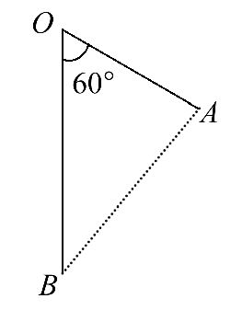
(1)无电场时,小球到达A点时的动能与初动能的比值;
(2)电场强度的大小和方向。
【解题指南】解答本题需要注意以下三点:
(1)不存在电场时,小球做平抛运动,要根据平抛运动规律求解。
(2)加上电场后,小球还受到电场力作用,有电场力做功,会涉及电势能的变化,可根据能量守恒定律求解。
(3)要把握匀强电场电势变化的特点,即在匀强电场中电势降落是均匀的。
【解析】(1)设小球的初速度为v₀,初动能为E_{k0},从O点运动到A点的时间为t,
令OA=d,则OB=d,
根据平抛运动的规律有dsin60°=v₀t ①
dcos60°=gt² ②
又有E_{k0}=m③
由①②③式得E_{k0}=mgd ④
设小球到达A点时的动能为E_{kA},则
E_{kA}=E_{k0}+mgd ⑤
由④⑤式得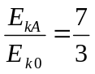 ⑥
(2)加电场后,小球从O点到A点和B点,高度分别降低了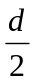和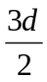,设电势能分别减小ΔE_{pA}和
ΔE_{pB},由能量守恒及④式得
ΔE_{pA}=3E_{k0}-E_{k0}-mgd=E_{k0} ⑦
ΔE_{pB}=6E_{k0}-E_{k0}-mgd=E_{k0} ⑧
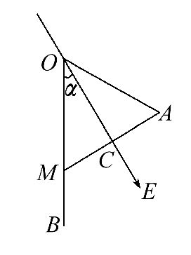
在匀强电场中,沿任一直线,电势的降落是均匀的。设直线OB上的M点与A点等电势,M与O点的距离为x,如图,则有
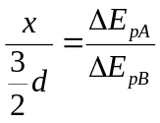⑨
解得x=d。MA为等势线,电场必与其垂线OC方向平行。设电场方向与竖直向下的方向的夹角为α,由几何关系可得α=30°⑩
即电场方向与竖直向下的方向的夹角为30°。
设电场强度的大小为E,有
qEdcos30°=ΔE_{pA} ⑪
由④⑦⑪式得E=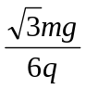
答案:(1)(2),方向与竖直向下的方向的夹角为30°
3.(2014·安徽高考)如图所示,充电后的平行板电容器水平放置,电容为C,极板间距离为d,上极板正中有一小孔。质量为m、电荷量为+q的小球从小孔正上方高h处由静止开始下落,穿过小孔到达下极板处速度恰为零(空气阻力忽略不计,极板间电场可视为匀强电场,重力加速度为g)。求:
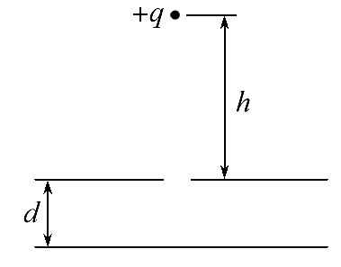
(1)小球到达小孔处的速度;
(2)极板间电场强度大小和电容器所带电荷量;
(3)小球从开始下落运动到下极板处的时间。
【解题指南】解答本题时应注意理解以下两点:
(1)由静止开始下落到经过小孔时,小球做自由落体运动;
(2)从小孔开始到下极板的过程,小球做匀减速运动,并且到达下极板处速度恰好为零。
【解析】(1)由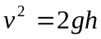,解得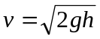。
(2)在极板间带电小球受重力和电场力,有
mg-qE=ma,0-v²=2ad,解得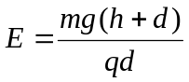。
而U=Ed,Q=CU,解得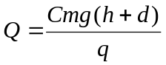。
(3)由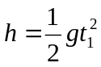,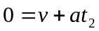,t=t₁+t₂,联立解得
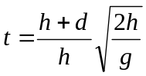
答案: （1）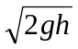（2）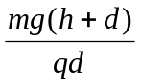；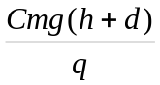（3）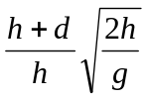
4.(2014·福建高考)如图,真空中xOy平面直角坐标系上的ABC三点构成等边三角形,边长L=2.0m。若将电荷量均为q=+2.0×10⁻⁶C的两点电荷分别固定在A、B点,已知静电力常量k=9.0×10⁹N·m²/C²。求:
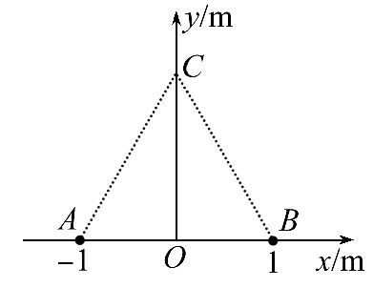
(1)两点电荷间的库仑力大小;
(2)C点的电场强度的大小和方向。
【解题指南】解答本题时应明确以下两点:
(1)电场的叠加遵循矢量合成法则;
(2)电场强度是矢量,有大小和方向。
【解析】(1)据库仑定律,A、B两点电荷间的库仑力大小为
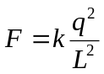①
代入数据得F=9.0×10⁻³N②
(2)A、B两点电荷在C点产生的场强大小相等,均为
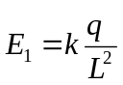 ③
A、B两点电荷形成电场在C点的合场强大小为
E=2E₁cos30°④
由③④式并代入数据得E=7.8×10³N/C
场强E的方向沿y轴正向
答案:(1)9.0×10⁻³N (2)7.8×10³N/C 方向沿y轴正向
5.(2014·上海高考)如图,一对平行金属板水平放置,板间距为d,上板始终接地。长度为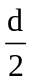、质量均匀的绝缘杆,上端可绕上板中央的固定轴O在竖直平面内转动,下端固定一带正电的轻质小球,其电荷量为q。当两板间电压为U₁时,杆静止在与竖直方向OO′夹角θ=30°的位置;若两金属板在竖直平面内同时绕O、O′顺时针旋转α=15°至图中虚线位置时,为使杆仍在原位置静止,需改变两板间电压。假定两板间始终为匀强电场。求:
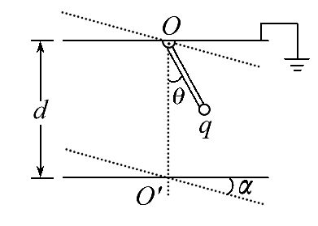
(1)绝缘杆所受的重力G;
(2)两板旋转后板间电压U₂。
(3)在求前后两种情况中带电小球的电势能W₁与W₂时,某同学认为由于在两板旋转过程中带电小球位置未变,电场力不做功,因此带电小球的电势能不变。你若认为该同学的结论正确,计算该电势能;你若认为该同学的结论错误,说明理由并求W₁与W₂。
【解题指南】解答本题注意以下两点:
(1)杆受到的重力力矩与球受到的电场力力矩平衡;
(2)当板旋转α角度时,板间电场强度发生变化,电场的零势能面改变,带电小球的电势能也改变。
【解析】(1)设杆长为L,杆受到的重力力矩与球受到的电场力力矩平衡, 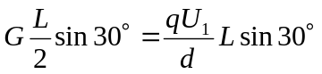①
解得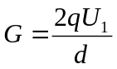
(2)金属板转过α角后,同样满足力矩平衡,有
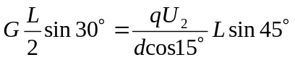②
联立①②式解得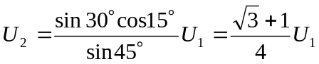
(3)该同学的结论错误。因为上板接地,当板旋转α角度时,板间电场强度发生变化,电场的零势能面改变了,带电小球所在处相对零势能面的位置也改变了。
所以,带电小球的电势能也改变了。
设带电小球与零势能面间的电势差为U′,
金属板转动前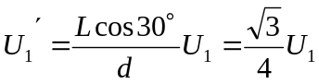,
电势能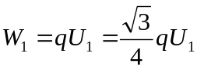。
金属板转动后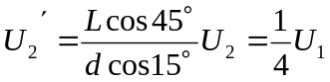,
电势能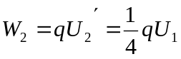。
答案:(1)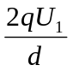 (2) 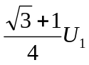 (3)见解析

